Wellness für die Haut
Das eigene Hautwohlgefühl stärken mit der RUGARD Vitamin-Creme
Besonders nach einem ausgiebigen Sommer, wenn die sonnengeküsste Haut langsam verblasst und der Alltag fernab von Ferien und Urlaub Einzug erhält, fällt auf, was der Sommer hinterlassen hat: Neben schönen Erinnerungen kommt eine trockene, beanspruchte Haut zum Vorschein, die alles andere als erholt aussieht. Höchste Zeit, das eigene Hautwohlgefühl zu stärken und der Haut die Pflege zu geben, die sie jetzt benötigt.

Vitamin-Kick für die Haut
Um der fahlen Gesichtshaut ihre Vitalität und Geschmeidigkeit zurückzugeben, ist es wichtig, sie mit den wichtigen Haut-Vitaminen zu versorgen. Vitamin A fördert den Regenerationsprozess der Haut, beugt Unreinheiten vor und steigert die Zellregeneration und Hautelastizität. Vitamin B6 pflegt besonders anspruchsvolle Haut und sorgt für eine gesunde Zellteilung. Vitamin E umgibt die Haut wie eine Schutzhülle, fängt freie Radikale ab und unterstützt die Feuchtigkeitsspeicherung der Haut. Alle Vitamine vereint die RUGARD Vitamin-Creme Gesichtspflege, der Klassiker unter den RUGARD-Produkten. Ihre hautregenerierenden Eigenschaften und ihre Schutzfunktion vor freien Radikalen machen Sie zu einem Allrounder, auch in Hinblick auf die kalte Jahreszeit.

Vorsicht, sensibel!
Um die sensible Gesichtshaut nicht noch mehr zu beanspruchen, sollten beim Eincreme die folgenden Tipps beachtet werden:
- Die richtige Technik: nicht ruppig hin und her wischen, sondern in kreisförmigen Bewegungen in die Haut einmassieren.
- Augenpartie beachten: Die dünne Haut um die Augen ist besonders empfindlich, Creme hier nicht einmassieren, sondern einklopfen – am besten mit dem Ringfinger.
- Layering: Wird mehr als ein Pflegeprodukt verwendet, sollte unbedingt auf die richtige Reihenfolge geachtet werden– von der leichten zur schweren Textur.

Rundum wohlfühlen
Neben der Gesichtshaut möchte auch die Körperhaut ihren Wohlfühlfaktor wiedererhalten. Die RUGARD Vitamin Bodylotion sorgt mit Sheabutter und Avocadoöl für eine intensive und langanhaltend gepflegte Haut. Die Bodylotion verleiht nach dem Duschen oder Baden ein wunderbar zartes Hautgefühl und fördert die Aufnahme von Feuchtigkeit, die die Haut nach dem Sommer und in Vorbereitung auf den Winter braucht.

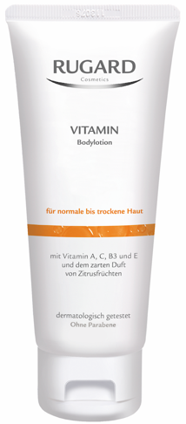
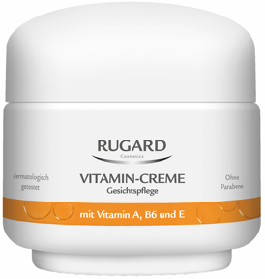
Für beanspruchte und pflegebedürftige Haut

Rugard Vitamin-Creme Gesichtspflege
50ml, 12,55 € UVP

Rugard Vitamin Bodylotion
200 ml, 12,50 € UVP

Die RUGARD-Pflegeserie ist exklusiv in Apotheken erhältlich.

